История, 1 курс
1задание. Написать конспект.

Внешняя политика Екатерины II Великой во время её правления Российской Империей была достаточно агрессивной и привела к значительному расширению западных и южных границ государства.
Войны

Причины и предпосылки
- Угроза со стороны Крымского ханства и Османской империи
- Защита ранее завоёванных территорий от агрессии Швеции
- Выполнение обязательств в помощи союзным государствам
- Необходимость развития внешней морской торговли

Цели и задачи
- Выход к Черному морю и основание черноморского флота
- Ликвидация угрозы со стороны Крымского ханства
- Возвращение утраченных территорий у Речи Посполитой
- Борьба с революцией во Франциии

Кратко о содержании и особенностях
внешней политики Екатерины II
Наиболее значимыми событиями были три раздела Речи Посполитой, войны с Турцией 1768-1774 и 1787-1791 годов, успешные отражения агрессии Швеции и Персии (в рамках соглашения «Георгиевский трактат»). Результатом этих мероприятий стало присоединение Крыма, Малороссии, Новороссии, Белоруссии, Очакова и других территорий. На черноморском побережье основано большое количество городов, а в портах – строительство будущего черноморского флота.
Завоевание Крыма, стало ключевым этапом на пути освоения черноморского побережья — именно там были заложены ряд стратегических военных портов сыгравших значительную роль в последующих исторических событиях.
Разделы пришедшей в упадок Речи Посполитой вернули в состав империи ранее утраченные территории будущей Украины и Белоруссии.
Кроме того, государство российское окончательно утвердилось в статусе мировой державы – выступление в качестве посредника при урегулировании «войны за баварское наследство» и заключение различных союзов являются наглядным подтверждением.

Итоги и результаты внешней политики
- Присоединение Крыма, Малороссии, Новороссии, Белоруссии, Очакова и других территорий
- Начало освоения северного побережья Черного моря, строительство военных портов и флота
- Грузия переходит под протекторат Российской Империи
- Отражение агрессии Швеции
- Установление статуса Российской Империи в качестве мировой державы
- «Греческий проект» не был реализован.
Несмотря на кажущуюся неоспоримость успехов внешней политики Екатерины II, необходимо уточнить несколько важных моментов. Во-первых, в результате разделов Польши произошло усиление Австрии – будущего противника России. Сама же организация этого разделения (Станислав Понятовский, поставленный с протекции Екатерины II польским королём, получил взятку за содействие разделу Речи Посполитой) добавила масла к огню будущих конфликтов на Западной Украине. Во-вторых, «греческий проект» по возрождению Византийской Империи во главе с внебрачным сыном императрицы Алексеем Бобринским – так и не был реализован.
И в-третьих, агрессивная внешняя политика требовала серьезных финансовых и человеческих ресурсов — социальная напряженность в государстве вылилась в пугачёвское восстание, которое было жестоко подавлено.
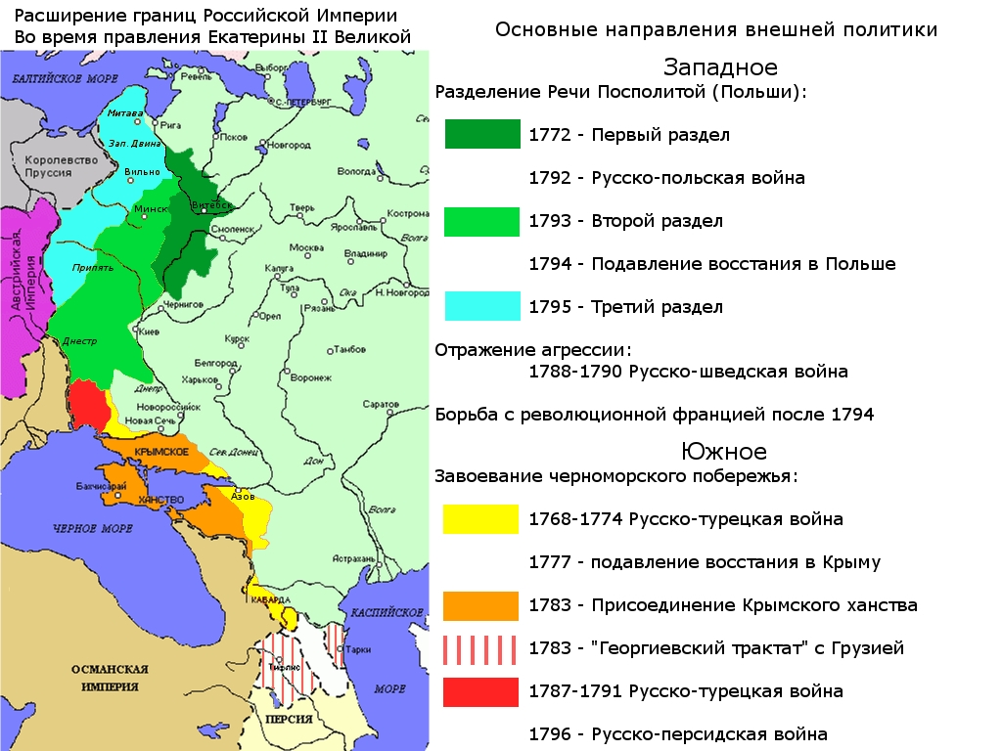

2задание. Выполнить тесты
Контрольный тест «Эпоха Екатерины II».

1. Современником Екатерины II был
1) Симеон Полоцкий 2) Степан Разин 3) Александр Радищев 4) патриарх Никон
2. Что из перечисленного характеризует внутреннюю политику Екатерины II?
1) созыв Уложенной комиссии 2) принятие Табели о рангах
3) созыв первого в истории Земского собора 4) принятие Указа о единонаследии
3. В результате какого события Россия завоевала выход в Черное море?
1) войны России с Турцией и Крымом в 1676–1681 гг.
2) присоединения украинских земель в 1654 г.
3) русско–турецкой войны 1768–1774 гг.
4) русско–турецкой войны 1806–1812 гг.
4. Расположите в хронологической последовательности следующие явления
А) пугачевщина Б) стрелецкие бунты В) «медный бунт» Г) смута

5. Какие события из перечисленных ниже произошли в царствование Екатерины II? Обведите соответствующие цифры и запишите их в таблицу.
1) учреждение коллегий вместо системы приказов
2) присоединение к России Крыма
3) издание свода законов Российской империи
4) подавление восстания под предводительством Е. Пугачева
5) учреждение Вольного экономического общества
6) победа России в Северной войне
6. Какие три события из перечисленных ниже произошли в правление Екатерины II? Выпишите соответствующие цифры.
1) принятие Жалованной грамоты городам
2) учреждение Сената и коллегий
3) основание посессионных мануфактур
4) созыв и роспуск Уложенной комиссии
5) отмена местничества и уничтожение родословных книг
6) основание Вольного экономического общества
7. «Жалованная грамота городам» была направлена на
1) введение системы городского самоуправления 2) создание в городах магистратов
3) ликвидацию «белых слобод» 4) учреждение коллегий
8. В каком ряду указаны имена выдающихся русских полководцев, участников Семилетней и русско-турецких войн второй половины XVIII в.?
1) А. Суворов и П. Румянцев 2) П. Нахимов и В. Корнилов
3) В.А. Корнилов, Ф.Ф. Ушаков 4) А. Меншиков и Б. Шереметев
9. Следствие политики Екатерины II в крестьянском вопросе –
1) возможность для крепостных крестьян перейти на положение «вольных
хлебопашцев»
2) ограничение барщины тремя днями
3) распространение крепостного права на Левобережную Украину
4) повсеместный перевод крестьян на месячину
10. Наиболее привилегированным сословием в XVIII в являлось (-лись)
1) духовенство 2) личное дворянство 3) казачество 4) мещане
11. Что из названного относится к целям и результатам внешней политики России в период правления Екатерины II?
1) получение прямого выхода к Балтийскому морю
2) утверждение России на Черном море
3) передача под российский контроль проливов Босфор и Дарданеллы
4) вхождение в состав Российской империи Финляндии
12. К царствованию Екатерины II не относятся два из перечисленных документов…
1) «Наказ» Уложенной комиссии 2) «Жалованная грамота дворянству»
3) «Табель о рангах» 4) «Соборное уложение»
13. Выберите два положения «Жалованной грамоты дворянству».
1) создание дворянских обществ в губерниях и уездах
2) отмена указа о единонаследии
3) право иметь собственные вооружённые отряды для охраны имений
4) подтверждение всех привилегий, данных после смерти Петра I
14. Двумя чертами реформ местного управления Екатерины II были…
1) укрепление государственной власти на местах 2) ликвидация кормления
3) ликвидация губерний и уездов 4) предотвращение народных волнений
15. . Под именем ПетраIII скрывался:
1. ПетрIII 2. Е. Пугачев 3. Иван VI 4. Фантомас
16. Взятие Измаила:
1. 1783г. 2. 1785г. 3. 1790г. 4. 1793г.
17. «Вольное экономическое общество» было создано в:
1. 1762г. 2. 1765г. 3. 1769г. 4. 1771г.
18. Годы правления Екатерины II:
1. 1761-1791гг. 2. 1762-1792гг. 3. 1762-1794гг. 4. 1762-1796гг.
19. Жалованная грамота городам дана в:
1. 1775г. 2. 1780г. 3. 1785г. 4. 1790г.
20. Крым был присоединен к России в:
1. 1778г. 2. 1783г. 3. 1785г. 4. 1790г.
21. Какой термин более всего подходит для характеристики системы правления
Екатерины II?

1) 1) сословно-педставительная монархия 2) деспотическое самодержавие
3) 3) просвещенный абсолютизм 3) конституционная монархия
22. Командующий русской армией в русско-турецкой войне 1768 – 1774 гг.:
1) А. Г. Орлов 2) П. А. Румянцев 3) Г. А. Потёмкин 4) П. И. Панин
23. Отказ от присоединения к одной из сторон в войне или в дипломатическом конфликте называется:
1) коалицией 2) кондицией 3) нейтралитетом 4) монополией

